XG661 恒温油浴器
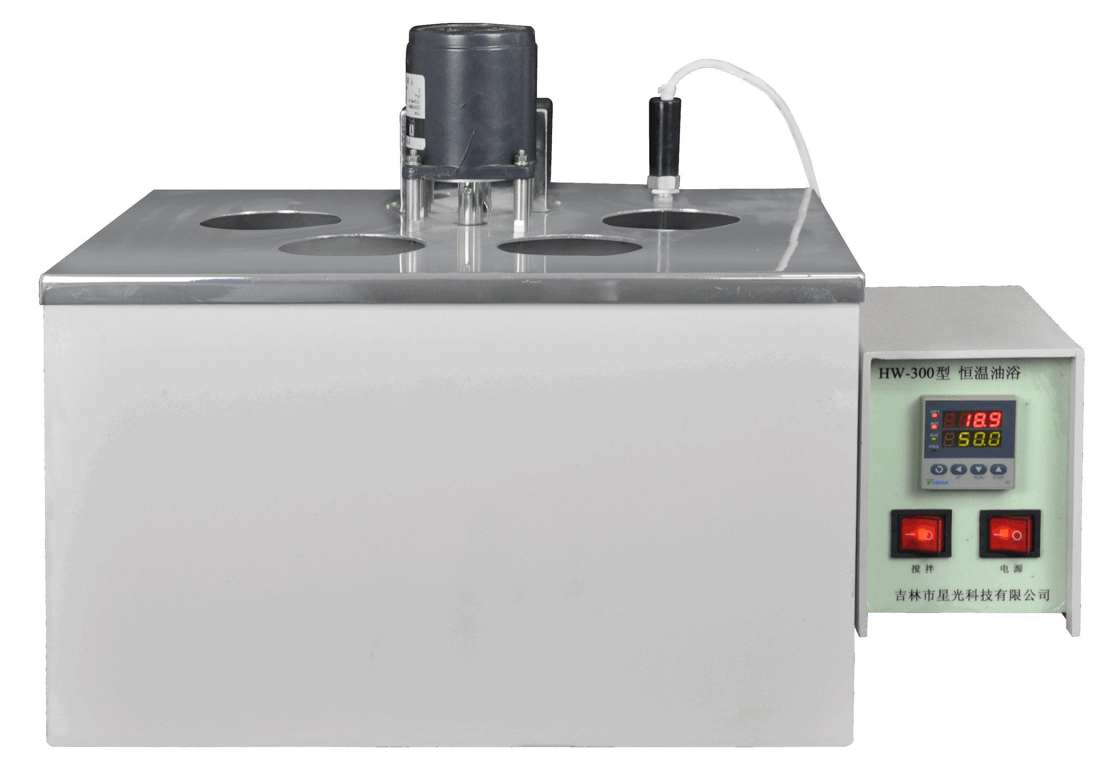

XG661恒温油浴器(原HW-300型)采用高精度PID控温，可广泛应用于电力、石油、化工、铁路、航空、商检及科研等部门。
主要特点
- 精密PT100铂电阻测温元件，可实现高精度恒温控制
- PID高精度恒温
- 操作直观简单，无噪音
- 数码管显示
技术指标
电源功率：小于1500W
控温范围：室温～300℃
控温精度：±0.5℃
环境湿度：≤85%RH(无冷凝）
外形尺寸：620mm×325mm×370mm
重 量： 17kg

